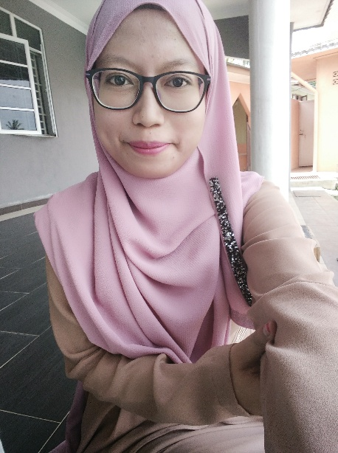

**NUR SYAZWANI BINTI SAIPULLAH**

*A 185, KAMPUNG TEBUK MARSO*

*45300 SUNGAI BESAR*

*SELANGOR DARUL EHSAN*

*NO. TELEFON : 0173273047*

*ALAMAT EMEL* : [wanieyshinju@yahoo.com](mailto:wanieyshinju@yahoo.com)

***MAKLUMAT PERIBADI***

No Kad Pengenalan : 920325115116 Tarikh lahir : 25 Mac 1992

Umur : 24 Tahun Agama : Islam

Jantina : Perempuan Warganegara : Malaysia

Taraf Perkahwinan : Bujang Kelas Lesen : B2, D

***LATAR BELAKANG PENDIDIKAN***

1. **Politeknik Ungku Omar**

Pengkhususan : Perakaunan

Kelulusan : Diploma Perakaunan

CGPA : 3.35

Tarikh Konvo : 03 April 2014

1. **Sekolah Berasrama Penuh Integrasi Sabak Bernam**

Sijil Pelajaran Malaysia (SPM 2009) 1A+ 1A 3A- 2B+ 1B 1C+ 2C

Peperiksaan Menengah Rendah (PMR 2007) 7A 2B

1. **Sekolah Kebangsaan Sungai Haji Dorani**

Ujian Penilaian Sekolah Rendah (UPSR 2004) 5A

***PENGALAMAN BEKERJA***

19 Disember 2011-18 Mei 2012 Pertubuhan Peladang Kawasan Sungai Besar

20 Januari 2014 hingga kini Pembantu Tadbir (Penaksiran) Sambilan Gred 21, Pusat Khidmat Pelanggan, Jabatan Khidmat Korporat, Lembaga Hasil Dalam Negeri Malaysia

***MAKLUMAT KEGIATAN LUAR***

***2014***

Taklimat Potongan Cukai Bulanan (PCB) Sebagai Cukai Muktamad.

Jawatankuasa Kelab Kebajikan PKP

**2011-2013**

Program ‘ REAL PROPERTY GAIN TAX ’ bersama LEMBAGA HASIL DALAM NEGERI (LHDN)

Program ‘JEJAK KEJAYAAN’ bersama General Electric Company

Ahli Jawatankuasa Program Kutipan Derma ” SAVE GAZA ”

Setiausaha Program SEE JUN (Mentor Mentee)

Catur Bistari (Individu Perempuan)

**2008-2009**

Menyertai ‘Olimpiad Matematik Kebangsaan’ (OMK)

Menyertai ‘English-In-Camp’

Pertandingan ‘Kawad Kaki Pasukan Beruniform Sekolah Menengah (Perempuan)’

Menyertai ‘Kursus Bina Negara Asas’

Pembimbing Rakan Sebaya

Bendahari Rumah Sukan (Radon)

**2005-2007**

Menyertai ‘Kem-Motivasi, Rekreasi dan Latihan’

Setiausaha Kelab Prostar

**2003**

‘Perkhemahan Kelab Dan Persatuan Sekolah Rendah’

***KEISTIMEWAAN***

Sentiasa komited dengan setiap tugasan yang diamanahkan

Memberi sepenuh usaha dalam menaikkan imej setiap organisasi yang diceburi

Merupakan individu yang mudah untuk menerima teguran dan nasihat daripada rakan-rakan

Dapat berkomunikasi dengan pelanggan dengan baik dan berkesan

Berjanji memberi satu impak yang besar kepada sesebuah organisasi

Sentiada bersifat positif dalam setiap permasalahan yang berlaku

***KEMAHIRAN BERKOMPUTER***

MS Word, Excel, PowerPoint

***KEMAHIRAN BAHASA***

**Pertuturan Penulisan**

Bahasa Malaysia Baik Baik

English Baik Baik

Arabic Sederhana Sederhana

***RUJUKAN***

Encik Norrizal Bin Daldiri (Timbalan Pengarah)

Pusat Khidmat Pelanggan

Lembaga Hasil Dalam Negeri Malaysia,

Menara Hasil, PJ Trade Centre,

NO 8, Jalan PJU 8/8A

Bandar Damansara Perdana,

47820 Petaling Jaya

Tel: 0378827500